# **Как зарегистрироваться?**

## ***Инструкция для студентов***

1. Заходим на сайт<https://www.kaggle.com/> , нажимаем на кнопку “Register” справа вверху.
2. Выбираем регистрацию через почту или через ваш Google аккаунт. Заполняем необходимые данные.

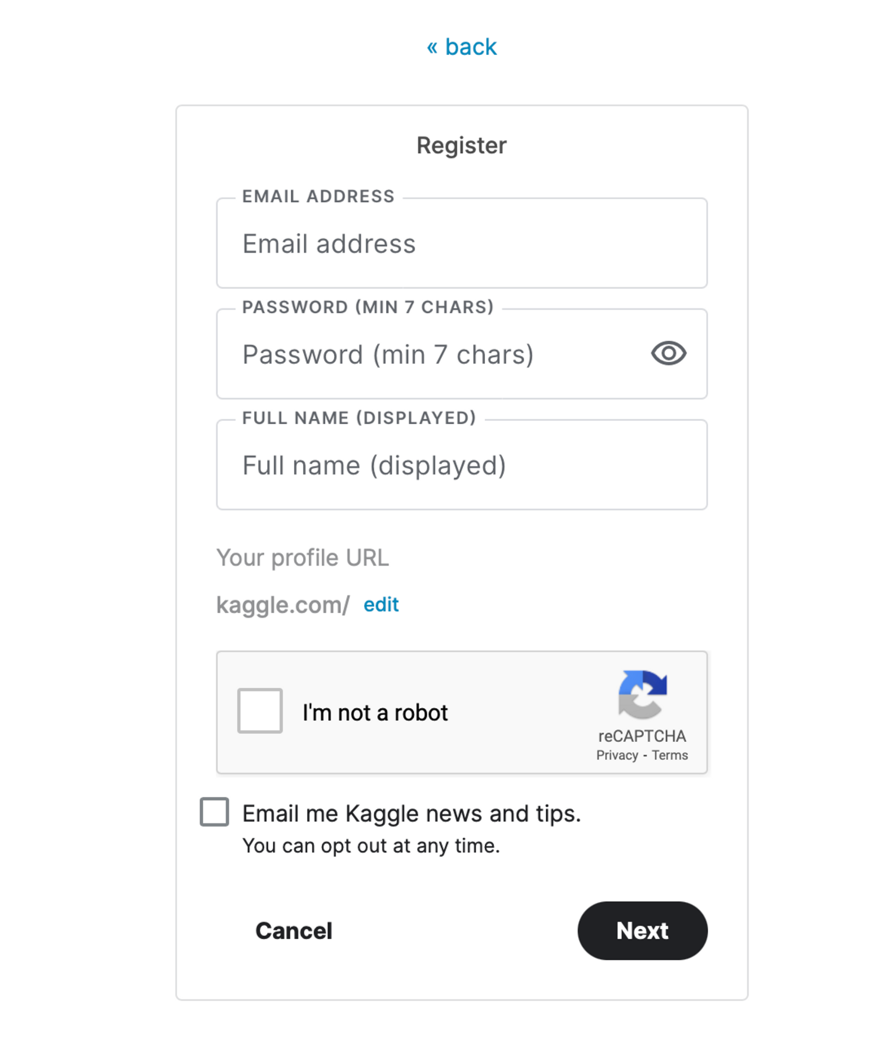

Принимаем условия (I agree)

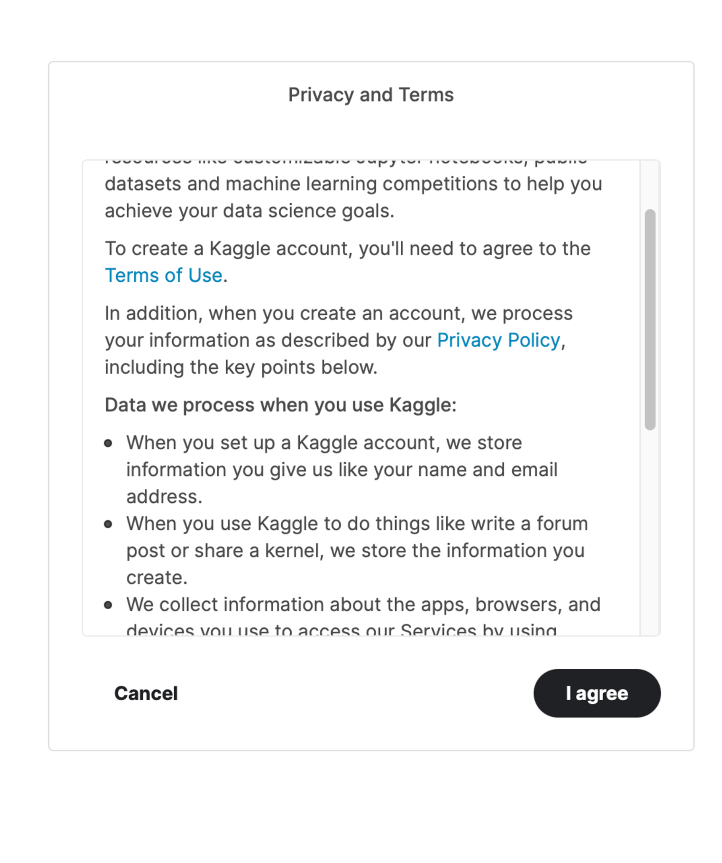

Вводим код, отправленный на email

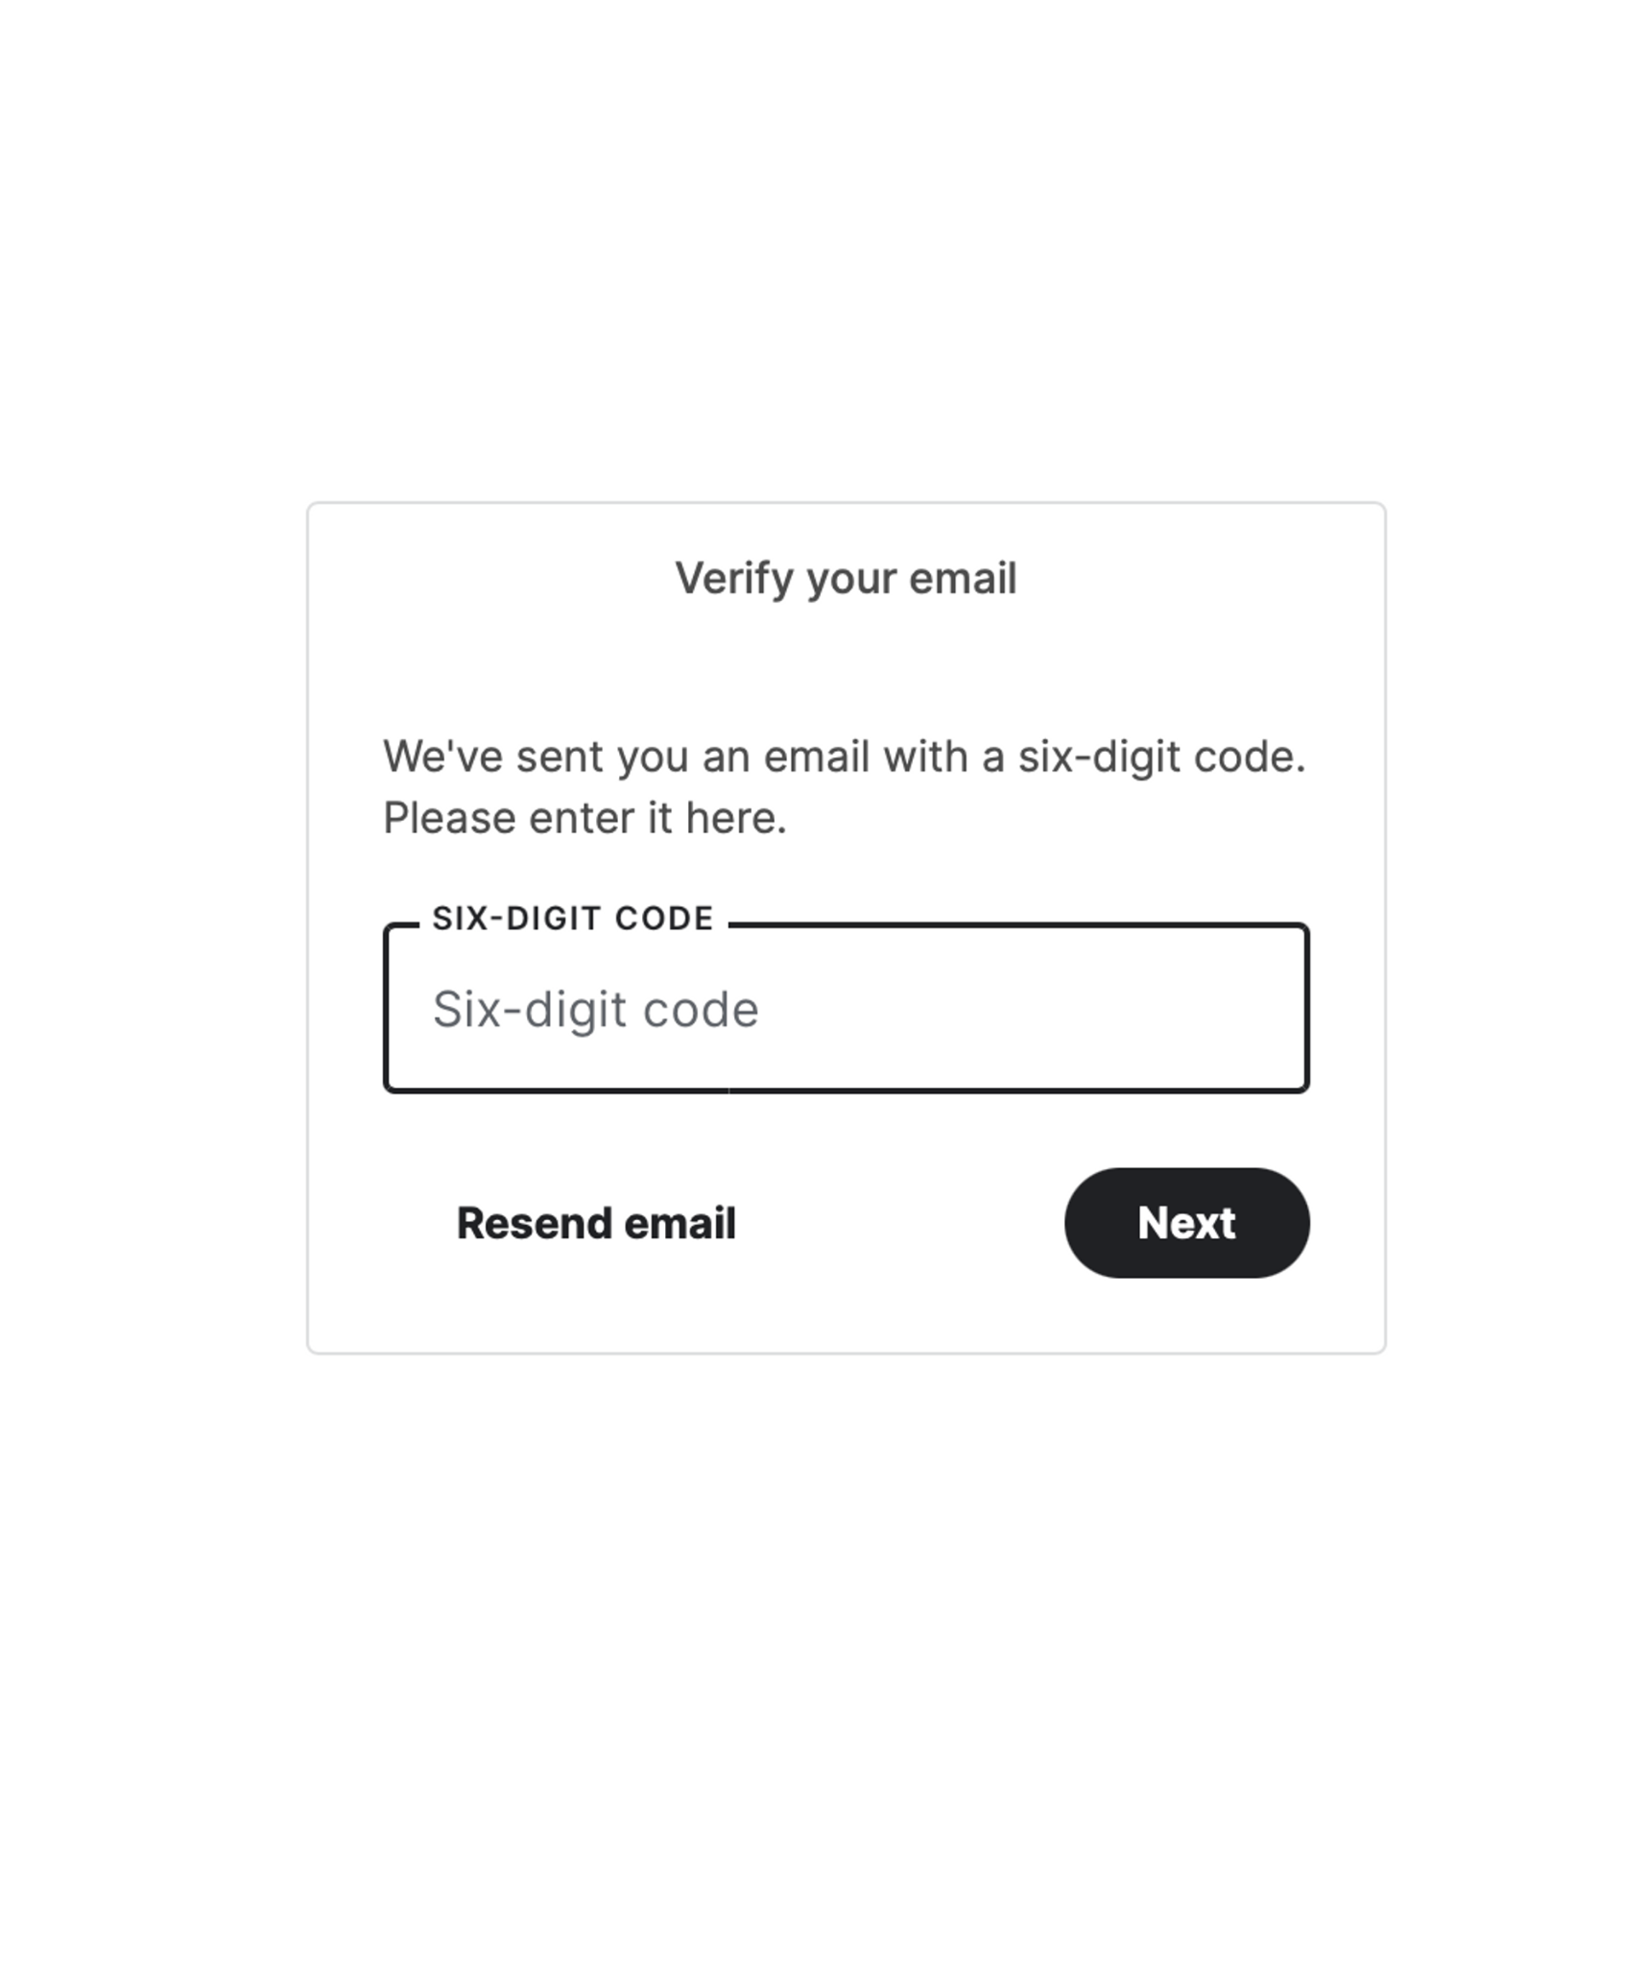

После этого попадаем на личную страничку, заходим в настройки (Settings) и теперь необходимо подтвердить аккаунт через номер телефона.

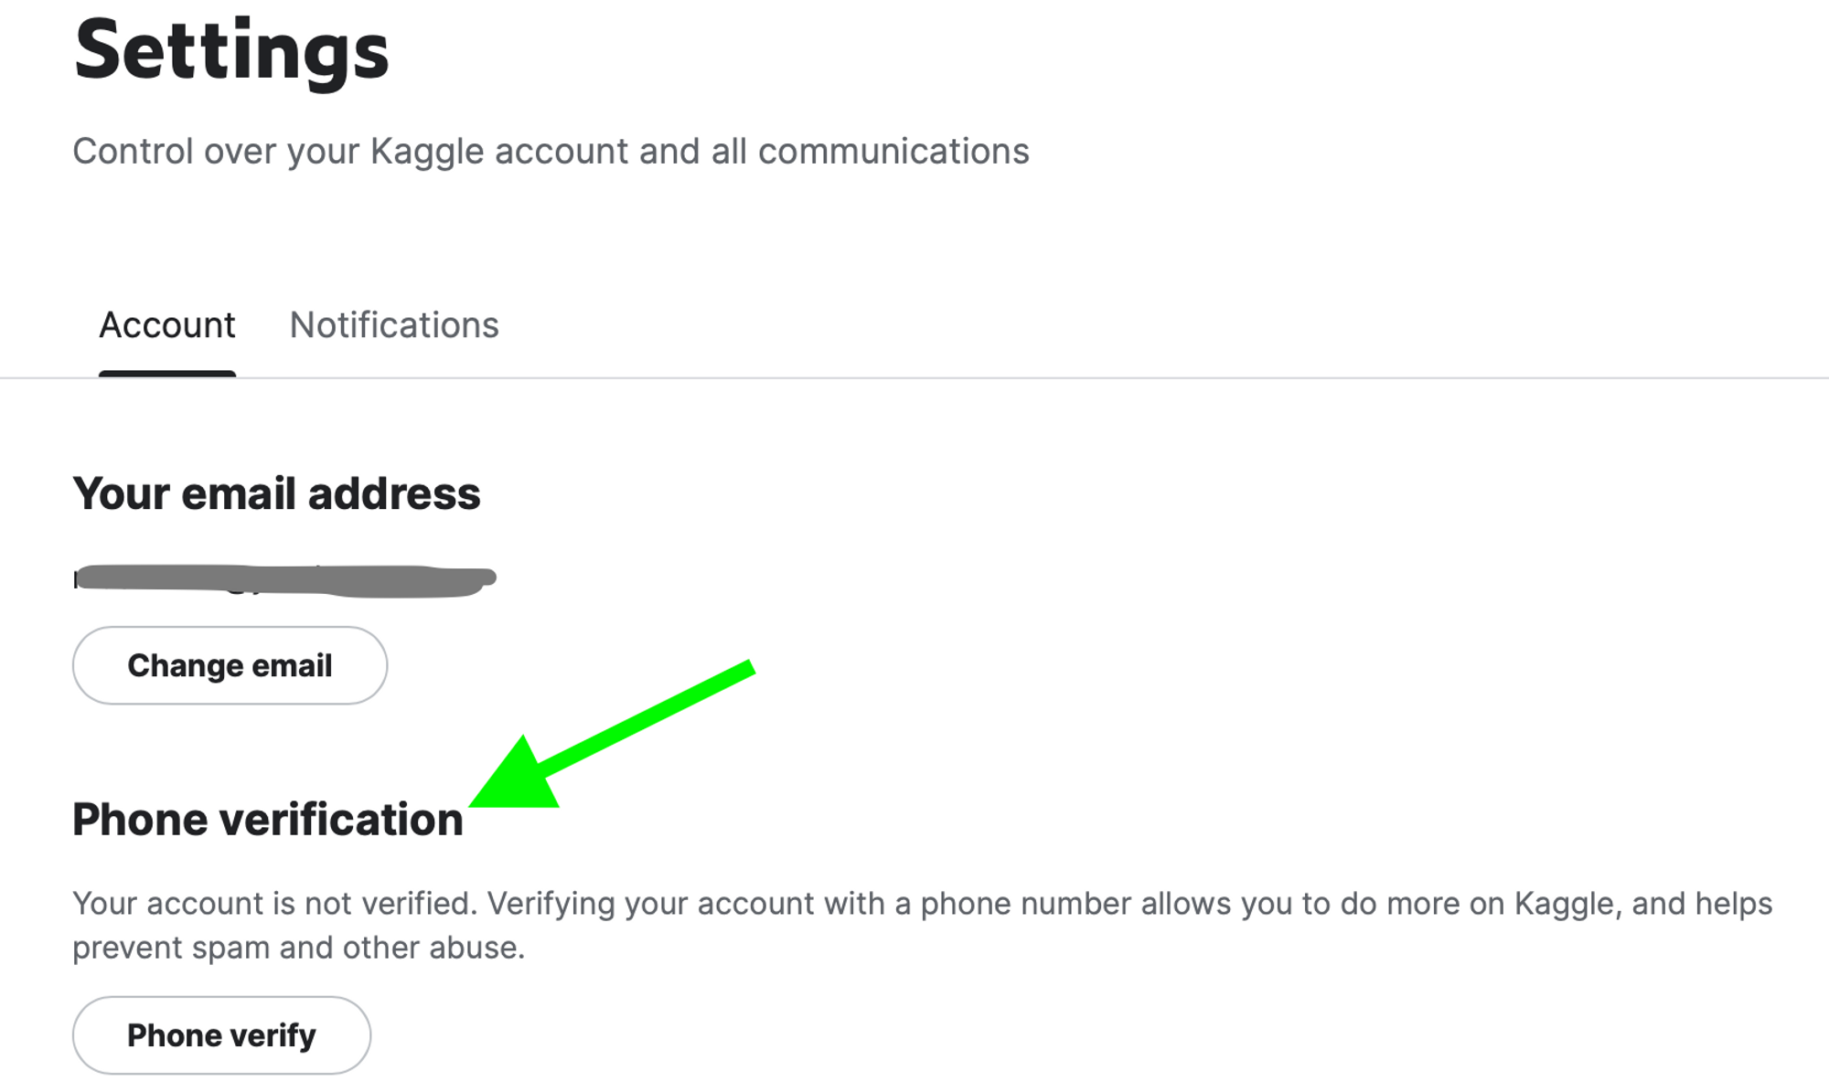

Вводим номер телефона.  
**Обратите внимание!  
Кантри код – это отдельный выпадающий селектор, а потом надо вводить номер полностью начиная с семерки без плюса.**  
Далее получаем СМС с кодом и вводим его на странице.

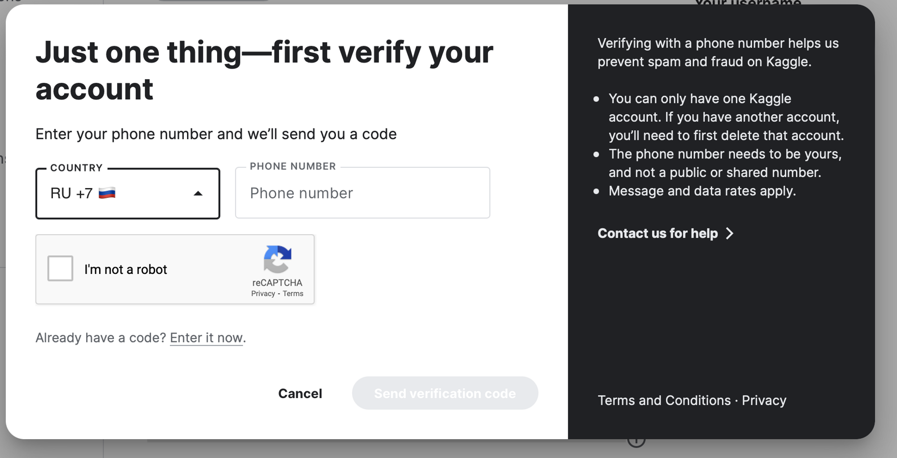

Поздравляем!!! Ваш аккаунт создан!

Если вы зарегистрировались, но не можете присоединиться к соревнованию из-за неподтверждённого мобильного телефона, заполните [форму](https://www.kaggle.com/contact#/account/activate/phone) на сайте Kaggle. Укажите ваше имя, email, номер телефона и страну. Опишите проблему на английском языке. Например:

**Если вы зарегистрировались, но не можете присоединиться к соревнованию из-за неподтвержденного мобильного телефона, заполните** [**форму**](https://www.kaggle.com/contact#/account/activate/phone) **на сайте Kaggle. Укажите ваше имя, email, номер телефона и страну. Опишите проблему на английском языке. Например:**  
  
 *Dear Kaggle support team! While trying to verify my account via phone, I encountered the error message "This phone number can't be verified." Could you help me with this issue? Thank you.*